Мама – самое близкое, дорогое
и родное слово для любого человека.
Для малыша ближе мамы никого нет. Именно поэтому праздник День Матери является особым праздником, к нему заранее готовятся дети, мастерят подарки для любимых мамочек.
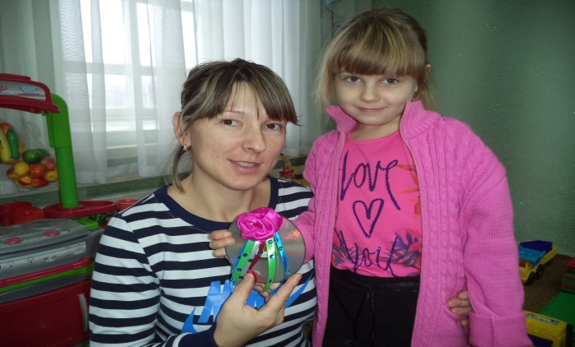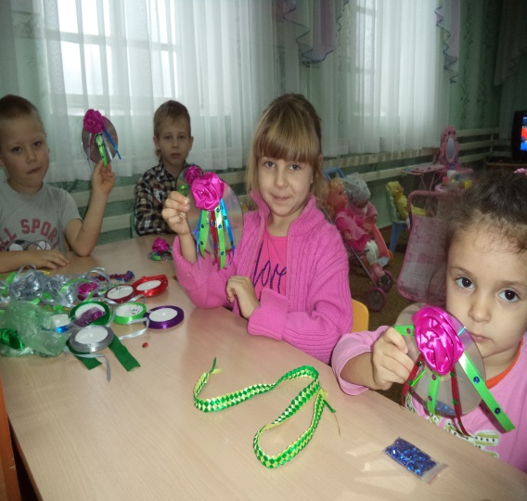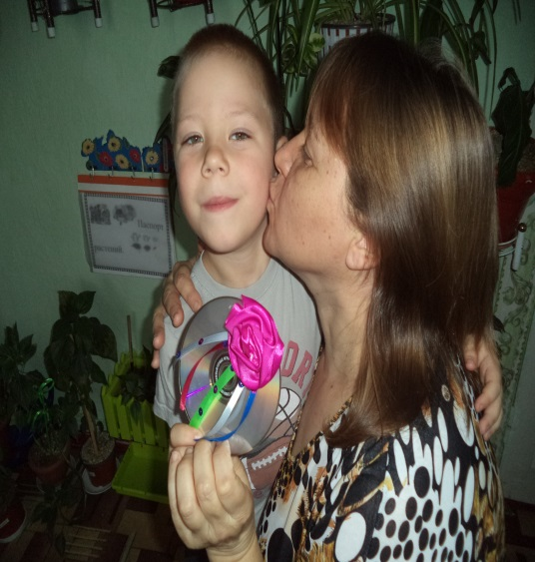

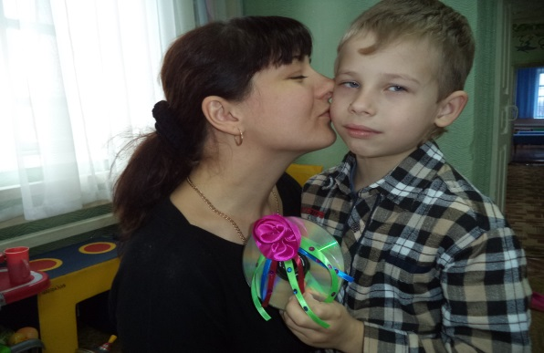МАМОЧКУ МОЮ ОЧЕНЬ Я ЛЮБЛЮ!

